Kelompok : ……………………………………………………..
Nama anggota kelompok :
1. ………………………………………………………………………….
2. …………………………………………………………………………
3. …………………………………………………………………………
4. …………………………………………………………………………
5. …………………………………………………………………………
Lembar Kegiatan Siswa 2

Menentukan Model Matematika dari Soal Cerita

- Tujuan Pembelajaran
- Siswa dapat mengubah soal cerita ke dalam kalimat matematika yang berupa sistem pertidaksamaan linear dua variabel.
- Siswa dapat menyusun model matematika soal cerita dalam bentuk sistem pertidaksamaan linear dua variabel.
- Siswa dapat menentukan daerah penyelesaian kalimat matematika.

- Petunjuk
- Tuliskan identitas kelompok pada kolom yang sudah disediakan di atas.
- Lakukan kegiatan penyelidikan dengan menjawab pertanyaan-pertanyaan yang terdapat pada lembar kegiatan siswa.
- Bukalah buku referensi untuk membantu menyimpulkan hasil kegiatan.
- Tuliskan hasil diskusi pada tempat yang sudah disediakan.
Creating Mathematics Situation & Relating
$$√$$

Mari kita amati masalah berikut!
Masalah
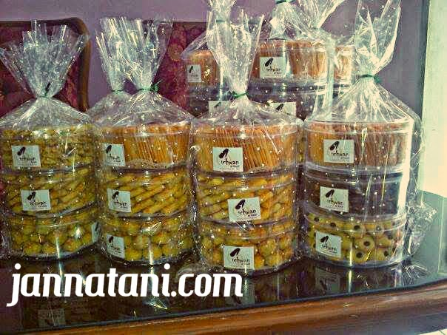
Menjelang hari raya idul fitri biasanya ibu-ibu di rumah membuat bermacam-macam kue kering seperti dua macam kue pada gambar di atas, yaitu kue kering keju dan kue kering coklat.
Untuk membuat kue kering tersebut tentunya dibutuhkan bahan-bahan diantaranya:
Untuk membuat satu resep kue kering keju diperlukan 100gr tepung terigu dan 50gr mentega. Sedangkan untuk membuat satu resep kue kering coklat diperlujan 200gr tepung terigu dan 25gr mentega. Tepung yang tersedia hanya 3,6kg dan mentega yang tersedia 1,2kg. keuntungan dari resep kue kering keju Rp3.500 dan satu resep kue kering coklat Rp2.000

Gambar kue kering
http://jualkuekeringbekasi.blogspot.co.id/2015/03/jual-kue-kering-keju-lebaran-di-bekasi.html

- Berdasarkan permsalahan di atas, tuliskan informasi penting yang kalian peroleh!
…………………………………………………………………………………………………….
…………………………………………………………………………………………………….
…………………………………………………………………………………………………….
…………………………………………………………………………………………………….
Sebelum mempelajari bagaimana memodelkan matematika dari soal cerita, coba lakukan kegiatan di bawah ini untuk membantu memahami bagaimana memodelkan matematika dari soal cerita.
Experiencing
$$√$$

Kegiatan 1: Menentukan model matematika dari soal cerita

Jawab dan lengkapi pertanyaan di bawah ini!
- Dari permasalahan di atas, misalnya banyak kue kering keju dilambangkan dengan …. dan banyak kue kering coklat dilambangkan dengan …., variabel yang lain adalah tepung terigu dan mentega. Persediaan bahan dalam kg diubah ke dalam gr.
- Susunlah data tersebut ke dalam tabel.
Bahan | ….. | ….. | Persediaan bahan
Keuntungan

Pertidaksamaan (1) :…………………………………………………….
Pertidaksamaan (2) :…………………………………………………….
Karena …. dan …. menyatakan banyaknya roti, maka …. dan …. adalah bilangan bulat positif.
Pertidaksamaan (3) :…………………………………………………….
Pertidaksamaan (4) :…………………………………………………….
Jadi model matematikanya adalah :………………………………………..
Fungsi Objektif : Z = ……………………………………………………...

- Kemudian, buatlah grafik daerah penyelesaian sistem pertidaksamaan (daerah yang tidak diarsir merupakan daerah penyelesaian):
Posing Mathematics Problem
$$√$$

Dari uraian masalah di atas, buatlah 2 soal yang berbeda tentang mengubah masalah nyata ke dalam model matematika

Soal 1

Soal 2

Diketahui :

Ditanya :
Jawab :

Penyelesaian Soal No. 1
Solving Mathematics Problem
$$√$$

Diketahui :

Ditanya :
Jawab :

Penyelesaian Soal No. 2

Applying
$$√$$

Kegiatan 2: Menerjemahkan persoalan nyata ke dalam model matematika

- Tanah seluas 10.000 m² akan dibangun rumah tipe A dan tipe B. untuk membangun rumah tipe A memerlukan tanah seluas 100 m², sedangkan rumah tipe B memerlukan tanah seluas 75 m². Banyak rumah yang dapat dibangun maksimal 125 unit. Biaya pembuatan 1 unit rumah tipe A adalah Rp104.000.000,00, dan 1 unit rumah tipe B adalah Rp73.000.000,00. Buatlah model matematika untuk masalah ini dengan tujuan menimalkan biaya pembangunan.
Solusi :
Pertama, kita terjemahkan masalah di atas ke dalam model matematika.
Misalkan banyak ruamah tipe A = $x$ dan banyak rumah tipe B = $y$, maka:
 | Rumah Tipe A | Rumah Tipe B | Kapasitas
Banyak | $$x$$ | $$y$$ | ….
Luas Tanah | …. | …. | ….
Biaya | $$104.000.000x$$ | $$73.000.000y$$
Karena banyak maksimal rumah yang dibangun 125 unit, dan luas tanah yang tersedia 10.000m², maka didapat pertidaksamaan:
- $x+y≤$ ……
- ………………………………………………………………………………………
- $x≥0, y≥0, x, y ∈C$
Karena $x$ dan $y$ menyatakan banyaknya rumah, sehingga nilainya tidak mungkin negatif atau pecahan. Jadi $x$ dan $y$ merupakan bilangan cacah (C).
- Gambarkan grafik himpunan penyelesaian yang memenuhi penyelesaian sistem pertidaksamaan linear di atas!

- Jika rumah tipe A = $x$ dan rumah tipe B = $y$, maka:
Model matematika masalah di atas adalah: $x≥0, y≥0, x+y≤125,$dan $4x+3y≤400$, untuk $x, y∈C$, dengan bentuk $\left(104.000.000x+73.000.000y\right)$ biaya semurah-murahnya.

